Object Oriented Programming

Jobsheet 2



Name: Azahra Salsabila

NIM: 2241720073

Class: 2I

No: 05

Major: Information Technology

Study Program: Informatic Engineering

**PERCOBAAN**

**Percobaan 1**

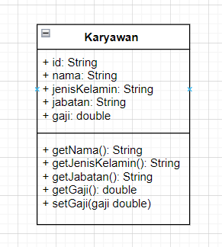 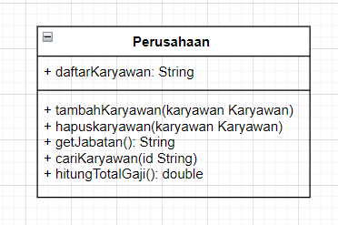

**Pertanyaan**

1. Sebutkan Class apa saja yang bisa dibuat dari studi kasus 1!,

* Class Karyawan dan class Perusahaan

1. Sebutkan atribut beserta tipe datanya yang dapat diidentifikasi dari masing-masing class dari studi kasus 1!

* Atribut

1. Karyawan: + id: String

+ nama: String

+ jenisKelamin: String

+ jabatan: String

+ gaji: double

b. Perusahaan: + daftarKaryawan: String

1. Sebutkan method-method yang sudah anda buat dari masing-masing class pada studi kasus 1!

* Method karyawan:

+ getNama(): String

+ getJenisKelamin(): String

+ getJabatan(): String

+ getGaji(): double

+ setGaji(gaji double)

* Method Perusahaan:

**+** tambahKaryawan(karyawan Karyawan)

+ hapuskaryawan(karyawan Karyawan)

+ getJabatan(): String

+ cariKaryawan(id String)

+ hitungTotalGaji(): double

**Percobaan 2**

Screenshot program code

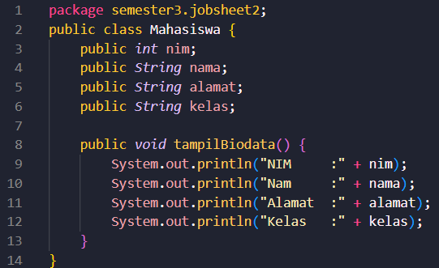

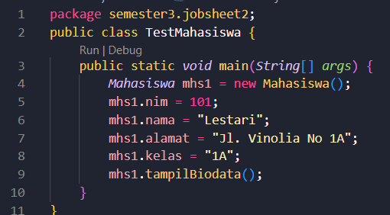

Screenshot run java

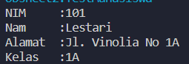

**Pertanyaan**

1. Jelaskan pada bagian mana proses pendeklarasian atribut pada program diatas!

* Proses pendeklarasian atribut pada program di atas terjadi di bagian berikut:

public int nim;

public String nama;

public String alamat;

public String kelas;

Atribut atau variabel anggota (dalam hal ini, nim, nama, alamat, dan kelas) dideklarasikan di dalamkelas Mahasiswa**.**

1. Jelaskan pada bagian mana proses pendeklarasian method pada program diatas!

* Proses pendeklarasian method pada program di atas terjadi di bagian berikut:

public void tampilBiodata() {

System.out.println("NIM :" + nim);

System.out.println("Nam :" + nama);

System.out.println("Alamat :" + alamat);

System.out.println("Kelas :" + kelas);

}

Method tampilBiodata() dideklarasikan di dalam kelas Mahasiswa. Method ini digunakan untuk mencetak informasi biodata mahasiswa ke layar.

1. Berapa banyak objek yang di instansiasi pada program diatas!

* pada program di atas, ada satu objek Mahasiswa yang diinstansiasi, yaitu mhs1.

1. Apakah yang sebenarnya dilakukan pada sintaks program “mhs1.nim=101” ?

* Pada sintaks program mhs1.nim = 101, nilai 101 dimasukkan ke dalam atribut nim dari objek mhs1. Ini adalah contoh pengisian nilai ke dalam atribut objek Mahasiswa.

1. Apakah yang sebenarnya dilakukan pada sintaks program “mhs1.tampilBiodata()” ?

* Pada sintaks program mhs1.tampilBiodata(), method tampilBiodata() dari objek mhs1 dipanggil. Method ini akan mencetak informasi biodata (nim, nama, alamat, dan kelas) objek mhs1 ke layar. Dengan cara ini, kita dapat melihat informasi biodata mahasiswa yang telah diisi sebelumnya dengan nilai tertentu.

1. Instansiasi 2 objek lagi pada program diatas!

Screenshot program code

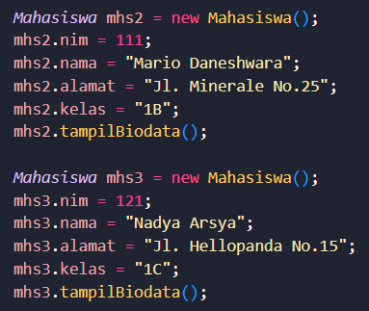

Screenshot run java

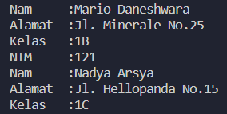

**Percobaan 3**

Screenshot program code

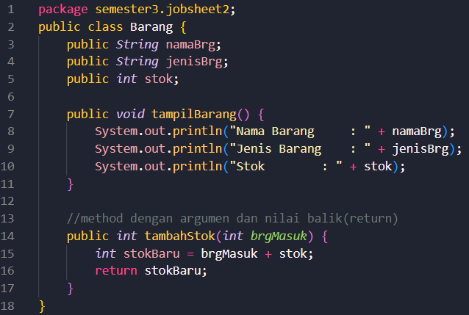

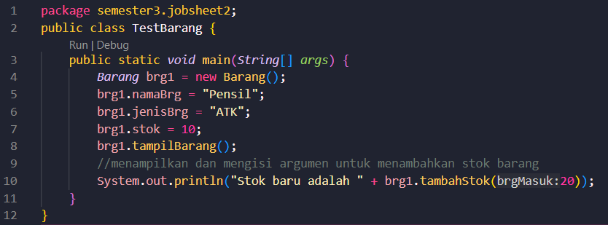

Screenshot run java

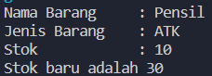

**Pertanyaan**

1. Apakah fungsi argumen dalam suatu method?

* Fungsi argumen dalam suatu method adalah nilai atau data yang dapat dikirimkan ke method saat memanggilnya. Argumen ini digunakan oleh method untuk melakukan operasi atau menghasilkan output yang sesuai dengan nilai yang diberikan. Dalam contoh program di atas, method tambahStok(int brgMasuk) memiliki satu argumen brgMasuk, yang digunakan untuk menambahkan jumlah stok barang.

1. Ambil kesimpulan tentang kegunaan dari kata kunci return , dan kapan suatu method harus memiliki return!

* Kata kunci return digunakan dalam sebuah method untuk mengembalikan nilai dari method tersebut. Dalam contoh program di atas, method tambahStok(int brgMasuk) mengembalikan nilai stokBaru, yang merupakan hasil penambahan brgMasuk dengan nilai stok. Penggunaan return ini memungkinkan method mengirimkan hasil perhitungan kembali ke pemanggil method.

Sebuah method harus memiliki return jika:

* Method tersebut memiliki tipe data pengembalian (return type) selain void.
* Method tersebut diharapkan untuk menghasilkan atau mengembalikan nilai yang akan digunakan dalam program yang memanggil method tersebut.
* Dalam kasus program di atas, method tambahStok(int brgMasuk) memiliki tipe data pengembalian int karena mengembalikan nilai stokBaru, yang merupakan hasil perhitungan stok baru setelah penambahan barang masuk. Oleh karena itu, method ini memiliki return.

**TUGAS**

1. 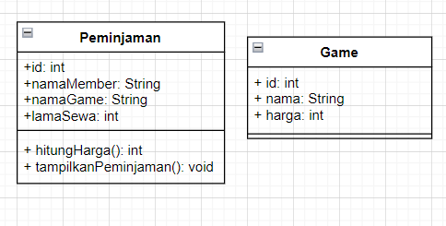
2. Screenshot program code

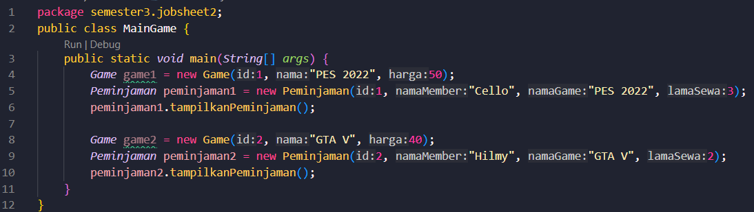

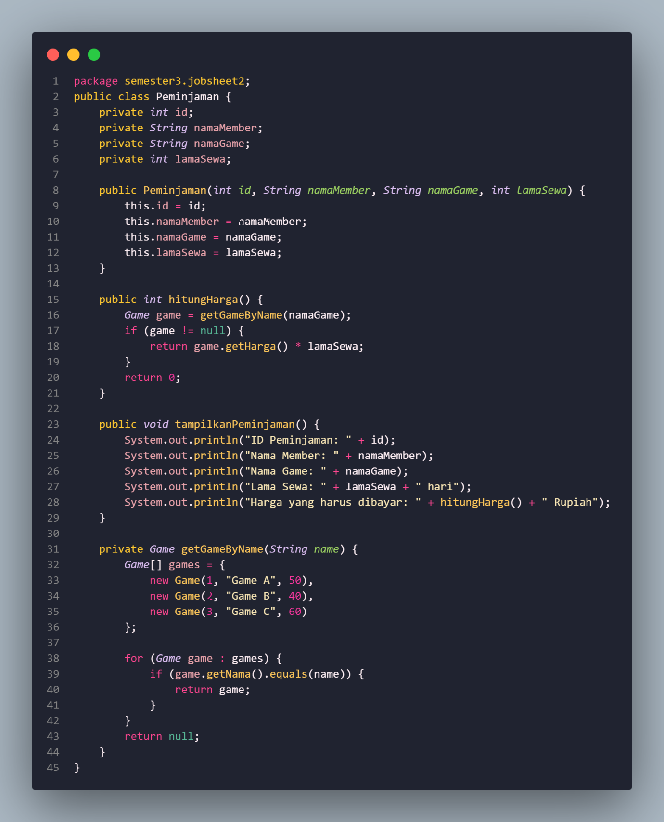

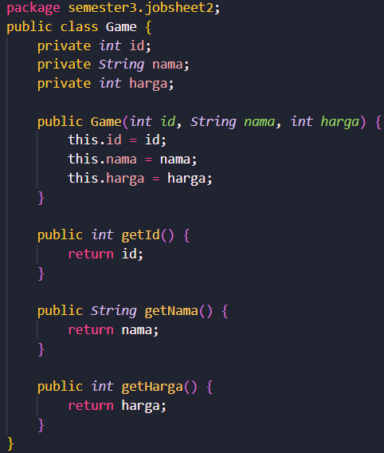

Screenshot run java

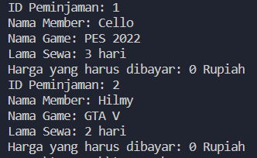

1. Screenshot program code

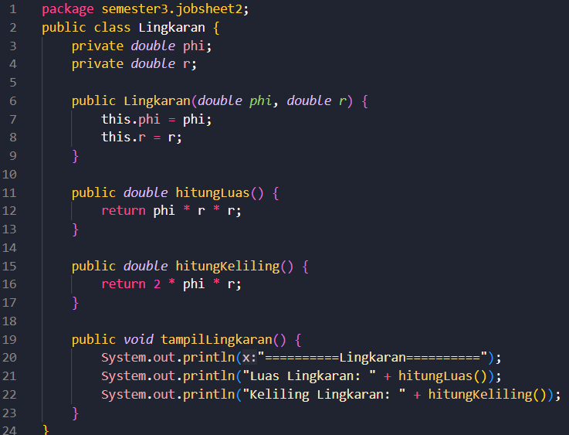

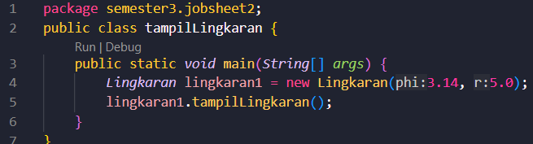

Screenshot run java

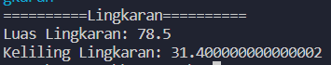

1. Screenshot program code

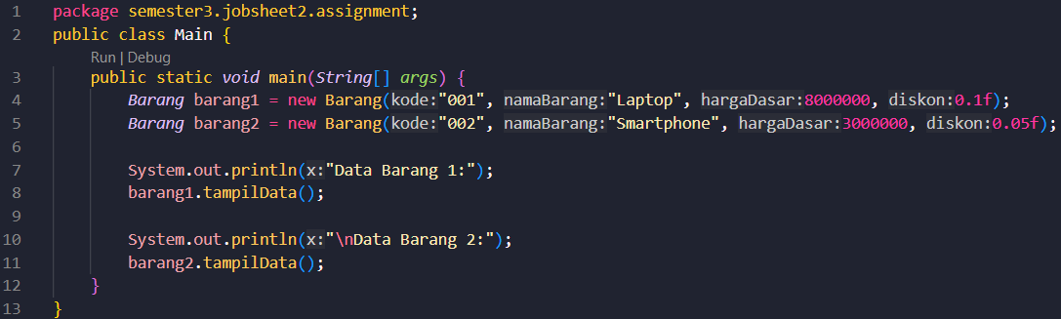

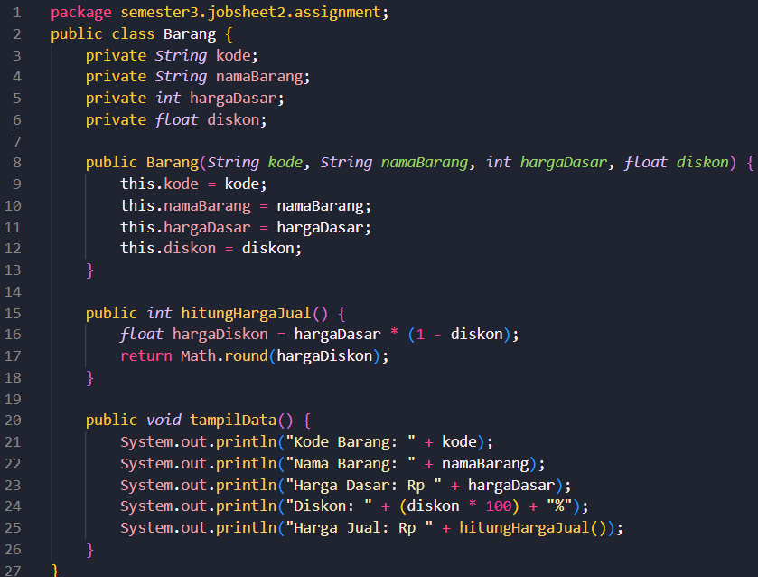

Screenshot run java

